1º DAW B

**Actividad MER.**

Diseño de bases de datos

línea horizontal

# 

# 

1. Granjas

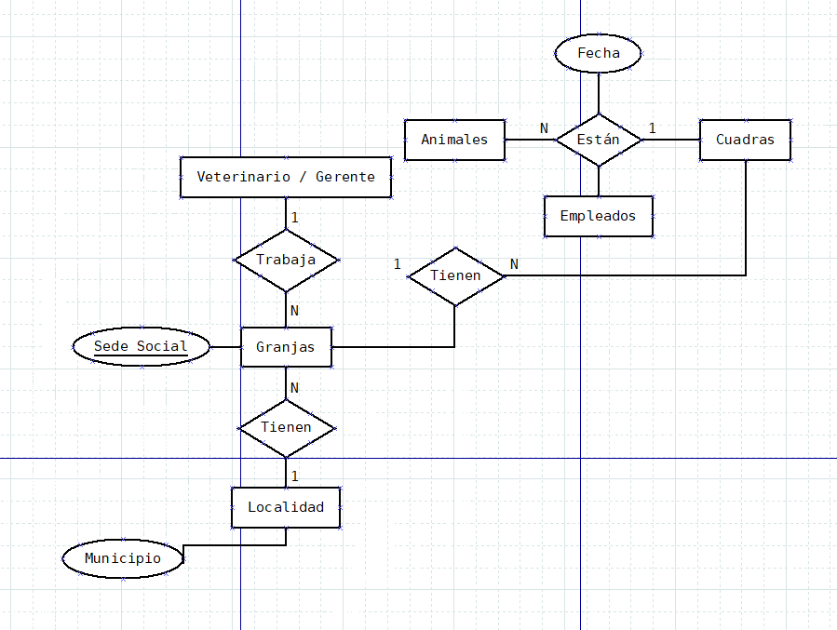

1. Liga de Fútbol.

